Задание

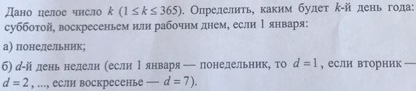

Исходный код

// Подключение заголовочных файлов
// из стандартной библиотеки:
#include <iostream> // ввод/вывод.
#include <windows.h> // нужно для функций SetConsoleOutputCP и SetConsoleCP.

// Переход на кириллицу:
void cyrillic() {
// Эти строки нужны для правильного отображения кириллицы:
SetConsoleOutputCP(1251);
SetConsoleCP(1251);

// Также надо изменить шрифт в консоли на Lucida Console.
// Для замены шрифта кликаете правой кнопкой на надписи «Командная строка» окна консоли.
// В открывшемся меню выбираете «Свойства».
// В появившемся окне выбираете вкладку «Шрифт» и там выбираете «Lucida Console».
}

// Использование пространства имён
// стандартной библиотеки:
using namespace std;

enum week { Sun = 0, Mon = 1, Tue = 2, Wed = 3, Thur = 4, Fri = 5, Sat = 6 };

int main() {
cyrillic(); // вкл. кириллицу.

int k;
cout << "Введите целое число k (1 <= k <= 365) -> ";
cin >> k;
if (k < 1 || k > 365) {
cout << "Ошибка! k должно быть больше/равно 1 и меньше/равно 365." << endl;
}

int d;
cout << "Введите целое число d (1 <= d <= 7) -> ";
cin >> d;
if (d < 1 || d > 7) {
cout << "Ошибка! d должно быть больше/равно 1 и меньше/равно 7." << endl;
}

cout << "1 января - ";
switch (d % 7) {
case Mon:
cout << "понедельник";
break;
case Tue:
cout << "вторник";
break;
case Wed:
cout << "среда";
break;
case Thur:
cout << "четверг";
break;
case Fri:
cout << "пятница";
break;
case Sat:
cout << "суббота";
break;
case Sun:
cout << "воскресенье";
break;
}
cout << endl;

cout << k << "-й день года - ";

switch ( ( (k % 7) + (d - 1) ) % 7 ) {
case Mon:
cout << "понедельник (рабочий день)";
break;
case Tue:
cout << "вторник (рабочий день)";
break;
case Wed:
cout << "среда (рабочий день)";
break;
case Thur:
cout << "четверг (рабочий день)";
break;
case Fri:
cout << "пятница (рабочий день)";
break;
case Sat:
cout << "суббота";
break;
case Sun:
cout << "воскресенье";
break;
}
cout << endl;

// Пауза перед выходом из программы
// (программа ждёт ввода любого символа):
cin.get();
cin.get();

// Возврат нуля,
// что означает успешное завершение программы:
return 0;
}

Тестирование

№ 1
2018 год начинается с понедельника.
3 апреля 2018 года, вторник - это 93 день в 2018 году.

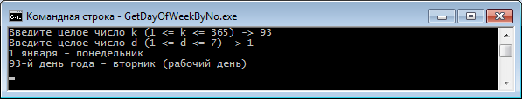

№ 2
2017 год начинается с воскресенья.
30 октября 2017 года, понедельник - это 303 день в 2017 году.

